ICS | 77.160
CCS | H 16
中华人民共和国国家标准
GB/T XXXXX—XXXX

锂离子电池正极材料 水分含量的测定 卡尔费休库伦法

Determination of water content of cathode materials for lithium ion batteries - Carl Fisher Coulomb method

XXXX - XX - XX发布
XXXX - XX - XX实施
`

前言
本文件按照GB/T 1.1—2020《标准化工作导则 第1部分：标准化文件的结构和起草规则》的规定起草。
本文件由中国有色金属工业协会提出。
本文件由全国有色金属标准化技术委员会（SAC/TC 243）归口。
本文件起草单位：贝特瑞新材料集团股份有限公司、深圳市贝特瑞新能源技术研究院有限公司、巴斯夫杉杉电池材料有限公司、北京当升材料科技股份有限公司、深圳市德方纳米科技股份有限公司、广东邦普循环科技有限公司、合肥国轩高科动力能源有限公司、浙江巴莫科技有限责任公司、湖北万润新能源科技股份有限公司、湖南长远锂科新能源有限公司、江苏当升材料科技有限公司、厦门厦钨新能源材料股份有限公司、四川新锂想能源科技有限责任公司、紫金矿业集团股份有限公司、深圳清研锂业科技有限公司、福安青美能源材料有限公司、当升科技（常州）新材料有限公司、深圳市德方创域新能源科技有限公司、格林美（江苏）钴业股份有限公司、格林美（无锡）能源材料有限公司、宜春市锂电产业研究院、瑞士万通中国有限公司、四川赛科检测技术有限公司、长沙矿冶院检测技术有限责任公司、江西赣锋锂业集团股份有限公司、金驰能源材料有限公司等
本文件主要起草人：

锂离子电池正极材料 水分含量的测定 卡尔费休库伦法
  - 范围
本文件规定了卡尔费休库伦法测定锂离子电池正极材料中水分含量的方法。
本文件适用于水分含量在0.001 %～1.0 %的锂离子电池正极材料，包括钴酸锂、镍钴锰酸锂、镍钴铝酸锂、锰酸锂、磷酸铁锂、磷酸锰铁锂等。
本方法是一种非常敏感的方法，应尽可能排除样品接触水，包括与周围环境的接触。
  - 规范性引用文件
下列文件中的内容通过文中的规范性引用而构成本文件必不可少的条款。其中，注日期的引用文件，仅该日期对应的版本适用于本文件；不注日期的引用文件，其最新版本（包括所有的修改单）适用于本文件。
GB/T 8170 数值修约规则与极限数值的表示和判定
  - 术语和定义
下列术语和定义适用于本文件。
露点温度 Dew Point Temperature
气体中水的蒸气压等于某温度下水的饱和蒸气压，该温度即露点温度。气体中水分含量以露点温度表示。
  - 方法原理
样品在加热炉中加热，使样品中的水分蒸发为水蒸气，被干燥的载气带入卡尔费休水分仪的滴定杯中进行测定。在测定水分含量时，样品中的水分与存在于低醇溶液（如甲醇）和有机碱（RN）中的碘和二氧化硫进行化学反应，反应方程式如下：
H₂O + I₂ + SO₂ + CH₃OH + 3RN → [RHN]SO₄CH₃ + 2[RHN]I
卡尔费休库伦滴定法中，碘离子（I⁻）通过电化学反应产生碘（I₂），产生的碘与样品中的水反应，按照上述反应式进行滴定，直至所有的水反应完全。按照下列反应通过测定I⁻生成I₂需要的电量来计算样品中的水分含量。
2I⁻ → I₂ + 2e⁻
根据法拉第定律，产生碘的物质的量与消耗的电量成正比。在上述方程中，I₂和H₂O反应比例为1:1。
  - 试剂和材料
水分标准物质：市售的（1.00±0.05）mg/g或（0.10±0.01）mg/g（可溯源）。
卡尔费休试剂：市售的卡尔费休试剂。
载气：高纯氮（＞99.999 %）或干燥空气。
  - 仪器与设备
卡尔费休库伦水分仪：带有蒸发器的卡尔费休库伦水分仪（如图1），加热温度≥250 ℃，测量精度0.0001%。
分析天平：精度0.1 mg。
样品瓶：配备密封盖。
使用前在温度为（105±5） ℃的烘箱中干燥1 h后，取出并放入干燥器中冷却至室温备用。
烘箱。
露点温度计。
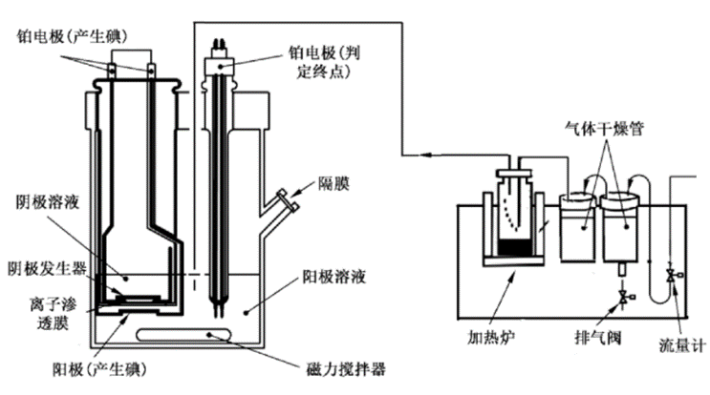
- 卡尔费休库伦水分仪组成图
  - 试验步骤
样品处理：为保护样品免受环境湿度的影响，在运输和储存期间，原始包装不应损坏或更换。所有称样和测试过程中，应控制环境露点温度≤-20 ℃。
设备校准：定期使用水分标准物质对卡尔费休水分仪进行校准，测试结果应在标准物质的参考范围内。
根据水分含量不同，称取不同的样品量，如表1所示，精确到0.1 mg，置于清洁、干燥的样品瓶中，并立即盖上瓶盖密封并标记编号；在称量样品的同时，准备一个空白样品瓶并同步加盖密封好备用。
- 水分含量-试样量
水分含量（wt%） | 试样量（g）
0.2~1.0 | 0.2~0.6
0.01~0.2 | 0.6~1.0
＜0.01 | 1.0~2.0
依次将漂移瓶、空白瓶、样品瓶放在卡尔费休水分仪干燥炉的样品转换器上待测。
漂移瓶、空白瓶分别用于测试载气及样品瓶环境中的水分含量。
设置卡尔费休库伦水分仪测试参数。应根据所测试样品材料种类设置不同参数，或按企业规定的参数设置，如表2所示：
- 不同正极材料卡尔费休库伦滴定仪测试参数推荐参考范围
样品类别 | 漂移值 | 加热温度
钴酸锂、锰酸锂 | ≤20 μg/min | 170 ℃
磷酸铁锂、磷酸锰铁锂 |  | 200 ℃
镍钴锰酸锂、镍钴铝酸锂 |  | 250 ℃
将称取的试样质量依次输入到水分仪对应的序列中。
记录各试样的水分含量。
  - 结果计算与处理
试样中的水分含量按式（1）计算试样中的水分含量：
$ω=\frac{m_{水}}{m_{试样}}×100\%$ ()
式中：
ω ——试样水分含量（%）；
m_{水} ——试样中水分质量，单位为克（g）；
m_{试样} ——试样的质量，单位为克（g）。
取两次平行测试结果的算术平均值作为水分含量的测定结果；按GB/T 8170的规定修约至小数点后3位。
  - 精密度
    - 重复性
在重复性条件下获得的两个独立测试结果的测定值，在以下给出的平均值范围内，这两个测试结果的绝对差值不超过重复性限（r），超过重复性限（r）的情况不超过5%。重复性限（r）按表3数据采用线性内插法或外延法求得。
- 重复性限
ω /%
r /%
    - 再现性
在再现性条件下获得的两个独立测试结果的测定值，在以下给出的平均值范围内，这两个测试结果的绝对差值不超过再现性限（R），超过重复性限（R）的情况不超过5%。再现性限（R）按表4数据采用线性内插法或外延法求得。
- 再现性限
ω /%
R /%
  - 试验报告
试验报告至少应包括以下内容：
试样名称及标识；
本文件编号；
试样质量；
测试中的异常现象；
测试日期；
其他与本文件规定步骤的差异或本文件中未规定的要求。

